15 группа
17 мая 2023 года
Иностранный язык
Задание выполняем письменно, сдаем в четверг 18 мая
Практическое занятие № 69 «Чтение текстов из английских журналов
- Найти и выписать все формы PAST SIMPLE из текста (правильных и неправильных глаголов) 14 шт.
- Найти слова и записать их в тетради:
- Лотерейный билет
- Чувствовать себя радостным
- Уровень счастья
- Главные проблемы
- Ужасные споры с семьей
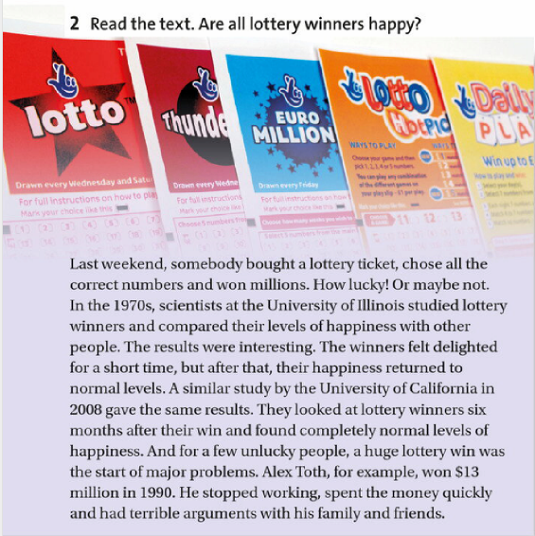
Практическое занятие № 70 «Чтение текстов из английских газет»
Прочитайте текст, переделайте предложения из 1 абзаца в косвенную речь (конспект в тетради? обратите внимание на правило согласование времен и таблицу наречий времени!!!). Весь текст написал Ben, то есть, вы пишете все предложения Ben said that he.....
